Примерные оценочные материалы, применяемые при проведении промежуточной аттестации по дисциплине (модулю)
«Логистика складирования и управления запасами»

Примерный перечень тестов
1. По каким признакам классифицируются склады фирмы?
а) по назначению, виду и характеру хранимых материалов;
б) по типу здания, месту расположения и масштабу действий;
в) по форме собственности;
г) все ответы верны.
2. В каком ответе содержится правильное и полное определение склада?
а) сложное техническое сооружение, состоящее из множества различных подсистем и элементов, имеющих определенную структуру, объединенную для выполнения конкретных функций по преобразованию материальных потоков;
б) устройство, предназначенное для приемки, хранения и подготовки материальных ценностей к потреблению;
в) устройство для складирования продукции;
г) все определения верны.
3. Склады, предназначенные для хранения непродовольственной и продовольственной продукции, не нуждающейся в создании особого режима хранения:
а) общетоварные склады;
б) универсальные склады;
в) смешанные склады;
г) специализированные склады.
4. Какие факторы, учитывающиеся при разработке системы складирования, не относятся к внешним?
а) вид транспорта;
б) вид здания;
в) интенсивность материального потока;
г) передача информации.
5. К основным операциям складирования относятся:
а) хранение и размещение товаров;
б) количественная и качественная сохранность запасов;
в) учет и обновление запасов;
г) все ответы верны.
6. Что включает в себя понятие «комиссионирование»?
а) поиск и подбор продукции на складе в соответствии с заказами покупателей;
б) объединение грузов в экономичную партию отгрузки;
в) сортировка отобранной продукции по отдельным заказам;
г) формирование грузовой единицы;
д) все ответы верны.
7. Что такое склад?
а) устройство, предназначенное для приемки, хранений и подготовки материальных ценностей к производственному потреблению и бесперебойному снабжению ими потребителей;
б) устройство для складирования продукции;
в) устройство для бесперебойного снабжения материальными ресурсами потребителей;
г) все ответы верны.

8. Что понимается под понятием «логистический процесс на складе»?
а) это совокупность внутрискладских логистических операций, связанных с грузопереработкой материального потока;
б) это упорядоченная во времени последовательность логистических операций, интегрирующих функции снабжения запасами, переработки грузов и физического распределения заказа;
в) это совокупность логистических операций, связанных с хранением (складированием), rpyзопереработкой и упаковкой материального потока;
г) это совокупность всех складских логистических операций;
д) это упорядоченная во времени последовательность логистических операций, направленная на преобразование материального потока на территории.

9. В чем отличие понятий «логистический центр» и «распределительный центр»?
а) распределительный центр – это место хранения материальных ресурсов, расположенное в конечном или промежуточном пункте транспортной сети, а логистический центр – место хранения более широкого ассортимента продукции, которое может находиться на разных стадиях движения материального потока от поставщика до конечного потребителя;
б) распределительный центр – это место хранения готовой пpoдукции на пути к конечному потребителю, а логистический центр – место хранения более широкого ассортимента продукции, которое может находиться на разных стадиях движения материального потока от поставщика до конечного потребителя;
в) распределительный центр – техническое сооружение, предназначенное для выполнения функции распределения материального потока между конечными потребителями, а логистический центр предназначен для управления запасами на различных участках логистической цепи;
г) распределительный центр – место хранения более широкого ассортимента продукции, которое может находиться на разныхстаднях движения материального потока от поставщика до конечного потребителя, а логистический центр – это место хранения готовой продукции на пути к конечному потребителю;
д) распределительный центр – это место хранения готовой продукции на пути к конечному потребителю, а логистический центр – это место хранения материальных ресурсов, расположенное в конечном или промежуточном пункте транспортной сети.
10. Какие составляющие определяют и характеризуют систему складирования?
а) логистические операции на складе;
б) технические средства, предназначенные для перемещения груза на территории склада;
в) месторасположение, вид и размер склада;
г) верны ответы а, б, в;
д) верны ответы а, б.
Тест № 2
1. С хранением запасов связаны издержки:
- аренда складов;
- транспортные расходы;
- затраты на оформление документов;
- оплата труда;
- амортизация оборудования.
2. С пополнением запасов связаны издержки:
- транспортные расходы;
- затраты на оформление документов;
- оплата труда;
- амортизация оборудования.
3. К основным функциям склада относятся:
- преобразование производимого ассортимента в потребительский в соответствии со спросом;
- складирование и хранение;
- унитизация и транспортировка грузов;
- приспособление товаров к нуждам потребителей;
- предоставление услуг.
4. Задача оптимизации места расположения распределительного склада решается...
- с помощью графика Ганта;
- методом условного центра масс;
- с помощью обобщений алгоритма Джонсона;
- методом дворника-стеклоочистителя.
5. Функции склада готовой продукции:
- складирование;
- хранение;
- сортировка;
- подкомплектовка продукции;
- подборка в нужном ассортименте;
- доставка товаров мелкими партиями.
6. Функции склада сырья и исходных материалов:
- складирование;
- хранение;
- сортировка;
- подготовка к производственному потреблению;
- подборка в нужном ассортименте.
7. Основные статьи издержек на содержание складов:
- амортизация складских помещений и оборудования;
- на обслуживающий персонал;
- на транспортные средства (амортизация, затраты на топливо, ремонт, страховка и пр.);
- хранение запасов (охрана, кражи, порча материалов в силу старения, потери в результате снижения цен, иммобилизация ресурсов);
- снижение производительности основного оборудования.
8. К издержкам хранения запасов не относятся:
- затраты на складское помещение;
- затраты на складское хранение;
- затраты на транспортировку;
- потери от порчи материалов и продукции.
9. Функции склада оптово-посреднических фирм:
- складирование;
- хранение;
- сортировка;
- подкомплектовка продукции;
- подборка в нужном ассортименте;
- доставка товаров мелкими партиями.
10. Выбор места расположения склада определяется методом...
- "дворника-стеклоочистителя";
- правила "80-20";
- условного центра масс;
- динамического программирования;
- сетевого планирования.
11. Логистический процесс на складе включает:
- снабжение запасами;
- разгрузку и приемку грузов;
- внутрискладскую транспортировку;
- доставку товаров потребителям.
12. Задача оптимизации места расположения распределительного склада решается методом...
- динамического программирования;
- регрессионного анализа;
- корреляционного анализа;
- "дворника-стеклоочистителя";
- условного центра масс.
13. Горячая линия на складе – это...
- наиболее обогреваемая территория;
- тепловая завеса у въезда на склад;
- места, приближенные к зонам отпуска;
- тепломагистраль;
- линия размещения самых дорогих товаров.
14. Холодная линия на складе – это...
- наименее обогреваемая территория;
- система обеспечения холодной водой;
- места, наиболее отдаленные от зон отпуска;
- самые дешевые товары.
15. В современном складском хозяйстве предпочтение отдается:
- одноэтажным складам;
- складам высотой до 7,5 м;
- складам с высотной зоной хранения;
- открытым складским площадям.
16. Вопросы, связанные с размещением складов на полигоне обслуживания, решает:
- макрологистика;
- микрологистика;
- транспортная логистика;
- производственная логистика.
17. Обеспечение снабжения розничной сети осуществляют склады:
- распределительной логистики;
- производственной логистики;
- готовой продукции;
- оптовой торговли.
18. Более тесная связь затрат с возможным временем поставок характерна для такой формы поставок как:
- транзитная;
- складская;
- объединенная;
- межрегиональная.
19. Одноэтажные склады ограничены высотой:
- 3 м;
- 4 м;
- 6 м;
- 10 м.
20. Установите соответствие понятий и определений:
1 | Разукрупнение грузов | 1 | Объединение грузов в более крупную смешанную партию отправки потребителям, территориально расположенным в одном районе сбыта
2 | Система складирования | 2 | Средство или комплекс средств, обеспечивающих защиту продукции от повреждений или потерь при транспортировании, хранении и перевалке; облегчающих выполнение логистических операций
3 | Упаковка | 3 | Сортировка груза на более мелкие партии, предназначенные нескольким заказчикам
4 | Система комиссионирования | 4 | Некоторое количество товаров, которое погружают, транспортируют, выгружают и хранят как единую массу и которое своими параметрами связывает технологические процессы на различных участках логистической цепи в единое целое
5 | Терминал | 5 | Определенным образом организованная совокупность взаимосвязанных элементов, обеспечивающая оптимальное размещение материального потока на складе и рациональное управление им
6 | Грузовая единица | 6 | Складское хозяйство, расположенное в конечном или промежуточном пункте транспортной сети, организующее мультимодальные перевозки грузов
 | Консолидация грузов | 7 | Место хранения товаров в период их движения от места производства до оптовой или розничной торговой точки
8 | Распределительный центр | 8 | Комплекс операций по подготовке, отбору и сортировке товаров и их доставке в соответствие с требованиями клиента

Тест № 3
1. Основная модель, не требующая постоянного контроля наличия запасов на складе:
а) модель управления запасами с установленной периодичностью пополнения запасов до постоянного уровня;
б) модель с фиксированным размером заказа;
в) модель с фиксированным интервалом времени между заказами;
г) модель управления запасами по минимуму — максимуму и с постоянной периодичностью пополнения запасов;
д) «вытягивающая модель».
2. Какие возможности подразумеваются при реализации функции склада «управление ассортиментным составом»?
а) сортировка груза на более мелкие партии, предназначенные нескольким заказчикам;
б) пересортировка грузов, полученных от поставщиков, и их объединение в партию отправки потребителям;
в) накопление и формирование ассортимента продукции р. ожидании заказа потребителей с последующей сортировкой в соответствии с заказами;
г) объединение грузов в более крупную смешанную партию отправки потребителям, расположенным в одном районе сбыта;
д) накопление и формирование ассортимента продукции с целью объединения в более крупные смешанные партии отправки потребителям, расположенным в одном районе сбыта.
3. Какие из перечисленных ниже функций не относятся к функциям упаковки?
а) обеспечивает защиту продукции от повреждений или потерь при транспортировании, хранении и перевалке;
б) обеспечивает перевозку и временное хранение грузов;
в) служит в качестве основания для сбора, складирования, перегрузки, транспортировки грузов;
г) обеспечивает формирование грузовой единицы;
д) создает условия для поддержания активной стратегии сбыта.
4. Точка заказа зависит от:
а) условий хранения запасов;
б) спроса, продолжительности доставки, объема страхового запаса;
в) объема склада, потребностей производства;
г) характера потребления запасов, стоимости единицы продукции;
д) установленного уровня обслуживания в данном сегменте рынка.

5. Какие возможности подразумеваются при реализации функции склада «комплектация партии груза»?
а) сортировка груза на более мелкие партии, предназначенные нескольким заказчикам;
б) пересортировка грузов, полученных от поставщиков, и их объединение в партию отправки потребителям;
в) накопление и формирование ассортимента продукции в ожидании заказа потребителей с последующей сортировкой в соответствии с заказами;
г) объединение грузов в более крупную смешанную партию отправки потребителям, расположенным в одном районе сбыта;
д) накопление и формирование ассортимента продукции с целью объединения в более крупные смешанные партии отправки потребителям, расположенным в одном районе сбыта.
6. Какие из перечисленных ниже факторов являются решающими при выборе подъемно-транспортного оборудования на складе:
а) размер склада, физические характеристики грузов, скорость размещения грузов на территории склада;
б) виды услуг, оказываемых складом, степень механизации складских операций;
в) способ размещения товара на складе и его хранения, внутрискладской технологический процесс;
г) объем грузов, упаковка;
д) все ответы верны.
7. Транспортные и складские операции являются элементами:
а) производственного цикла;
б) технологического цикла;
в) естественных процессов;
г) вспомогательных процессов;
д) основных процессов.
8. По каким признакам классифицируются склады фирм?
а) по назначению, виду и характеру хранимых материалов;
б) по типу здания, месту расположения и масштабу действий;
в) по степени огнестойкости;
г) все ответы верны.
9. Перечислите основные преимущества склада общего пользования:
а) высокая степень контроля над операциями; гибкость по отношению к общей политике организации; наличие самого современного оборудования и использование передовых методов при проведении складских операций;
б) высокая степень контроля над операциями; гибкость по отношению к общей политике организации; нематериальные выгоды (имидж, впечатление надежности и стабильности);
в) гибкость, позволяющая учитывать изменяющийся спрос; наличие самого современного оборудования и использование передовых методов при проведении складских операций; облегчение доступа к более широкому географическому региону;
г) гибкость, позволяющая учитывать изменяющийся спрос; высокая степень контроля над операциями; нематериальные выгоды (имидж, впечатление надежности и стабильности);
д) верного ответа нет.

10. Определите понятие «логистика складирования»:
а) одна из функциональных подсистем логистики организации;
б) это регулирование внутрискладского технологического процесса в пространстве и во времени;
в) это управление движением материальных ресурсов на территории складского хозяйства;
г) это комплекс взаимосвязанных oneраций, связанных с грузопереработкой материального потока;
д) это комплекс взаимосвязанных oпераций, совершаемых в процессе доведения готовой продукции до потребителя.

Тест № 4
1. В чем отличие двух способов складирования: напольного и стеллажного?
а) при напольном способе складирования грузовые пакеты или товарные упаковки укладываются друг на друга; при стеллажном способе складирования товары хранятся на полках;
б) напольный способ складирования используется для хранения крупных и тяжелых партий однородного товара; а стеллажный — для небольших и легких упаковок товаров;
в) напольный способ складирования используется на немеханизированных складах; а стеллажный — на механизированных складах;
г) верны ответы а, б;
д) верны ответы а, б, в.
2. Функции грузовых терминалов:
а) маркетинговые исследования рынка транспортно-логистического сервиса;
б) планирование распределения материальных ресурсов;
в) оформление договоров с клиентами;
г) сбор и развоз грузов;
д) краткосрочное хранение.
3. Правило АВС – это...
а) система управления запасами;
б) система регулирования запасами;
в) метод размещения товаров на складе;
г) метод распределения готовой продукции.

4. Определите понятие «грузовая единица»:
а) это некоторое количество товаров, которое погружают, транспортируют, выгружают и хранят как единую массу и которое своими параметрами связывает технологические процессы на различных участках логистической цепи в единое целое;
б) это количество товаров, хранящееся на складе;
в) консолидированные отдельные промышленные упаковки в единый стандартизированный «пакет», удобный для транспортировки и грузопереработки;
г) это современный метод упаковки груза в виде стандартизированного пакета;
д) единица измерения объема партии отгрузки.
5. Какие из нижеперечисленных складов относятся к группе складов, классифицируемых по функциональному назначению?
а) склад логистики снабжения, склад логистики производства, склад логистики распределения;
б) склад производителя, склад торговых компаний, склад торгово-посреднических компаний, склад экспедиторской компании;
в) склад буферных запасов, транзитно-перевалочный склад, склад комиссионирования, специальный склад;
г) терминал, распределительный центр, логистический центр;
д) верны ответы в, г.
6. Определите понятие «терминал»:
а) место хранения готовой продукции на пути к конечному потребителю;
б) складское хозяйство, расположенное в конечном или промежуточном пункте транспортной сети, организующей мультимодальные перевозки грузов с участием воздушного, автомобильного, морского транспорта;
в) место хранения материальных ресурсов, расположенное в конечном или промежуточном пункте транспортной сети;
г) техническое сооружение, предназначенное для выполнения функции распределения материального потока между конечными потребителями;
д) место хранения более широкого ассортимента продукции, которое может находиться на разных стадиях движения материального потока от поставщика до конечного потребителя.
7. К основным операциям складирования относятся:
а) хранение и размещение товаров;
б) количественная и качественная сохранность запасов;
в) учет запасов; г) обновление запасов;
д) все ответы верны.
8. Соотнесите понятия и определения

Примерный перечень практических заданий
Практическое задание № 1
Решение по организации размещения клинингого оборудования для железнодорожных вокзалов на складах Московского региона

Компания имеет завод по производству для железнодорожных вокзалов. Готовая продукция завода размещается на 6 складах Московского региона и на собственном складе компании.
Известны расстояние в километрах от завода до каждого из складов, свободные площади для размещения товаров (в тоннах) (рис. 1), стоимость хранения и переработки (табл.1). Стоимость аренды автотранспортного средства, его вместимость, а также стоимость доставки товаров со складов в розничную торговую сеть не учитываются.
Необходимо разместить 200 т оборудования А, 150 т оборудования В, 100 т оборудования С.

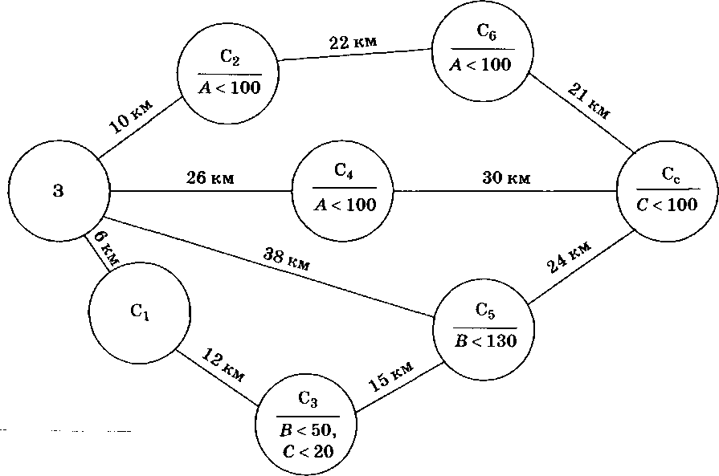
Рис. Размещение складов компании в Московском регионе

Таблица 1.
Склад | Стоимость транспортировки оборудования на склад, (усл. ед./ткм) |  |  | Стоимость хранения и переработки оборудования, усл. ед./т
 | А | В | С | А | В | С
С₁ |  |  |  | 100 | 80 | 80
С₂ |  |  |  | 50 | 80 | 80
С₃ |  |  |  | 80 | 20 | 20
С₄ | 0,4 |  |  | 20 | 80 | 80
С₅ |  |  |  | 50 | 30 | 100
С₆ |  |  |  | 100 | 80 | 80
С_{с} |  |  |  | 40 | 20 | 20

Задание.

Необходимо принять решение по размещению оборудования на складах Московского региона (С1 — С6) или на собственном складе (Сс), территориально удаленном от завода (3).
Практическое задание № 2
Определение площади склада для улучшения качества оказания логистических услуг по хранению автомобильных стекол из Германии

На складе осуществляется хранение лобовых и боковых стекол для автомобилей. При хранении такого хрупкого материала главное – это безопасность и сохранность (отсутствие боя). Правила хранения стекла изначально предполагают качественную упаковку изделий. Стекла хранят и транспортируют в ящиках, фиксируя стекло при помощи специальных крепежей и прокладывая картоном.
В каждом ящике размещают 20 стекол.
Чтобы обеспечить максимально безопасное складирование стекла, важно в специально отведенном помещении для хранения создать оптимальные условия, а именно:
- заданная температура;
- заданная влажность воздуха;
- отсутствие химических составов поблизости со стеклом;
- целостность упаковки и т. д.
Высота складских помещений 6 м.
Годовой оборот по данной позиции планируется в размере лобовых стекол – 542 единицы, боковых стекол – 724 единицы. Ящик для хранения стекол может быть любого размера – клиент самостоятельно выбирает наиболее подходящий вариант.
Планируемая оборачиваемость запаса – 40 дней.
Автостекло получают по импорту от поставщиков из Германии.
Приблизительная оценка потребности в складской площади рассчитывается с учетом того, что доля грузовой площади должна составлять не менее 30-35 % складской площади склада.

Задание.

- Рассчитать площадь склада, необходимую для хранения и складской обработки автостекол, упакованных в транспортную тару (ящики).
- Построить варианты международных цепей поставок автостекол из Германии в РФ.

Практическое задание № 3
Оценка показателей работы склада

Компания N имеет достаточно устойчивые позиции на рынке, у нее есть региональная сеть филиалов на территории РФ и зарубежом. Она стремится расширять деятельность за счет высокой диверсификации групп реализуемых товаров.
У компании достаточно большое количество конкурентов, в результате у неё непрерывно возникает необходимость совершенствовать складской сервис, а также поддерживать на уровне её цены, предоставлять скидки.
Показатели интенсивности функционирования склада представлены в табл.

Показатель | 2016 | 2017 | 2018 | Отклонение 2018 к 2016
 |  |  |  | абс. | %
Грузооборот, т в год | 40522 | 49501 | 63151
Грузооборот в месяц, т
Грузооборот в напряженные месяцы (май), т | 3401 | 4252 | 5364
Складской оборот, тыс. руб. в год | 761806 | 939624 | 1196765
Удельный грузооборот склада, т/кв. м | 5,98 | 6,50 | 8,29
Усредненное наличие товара на складе, тыс. руб. | 56075 | 117749,5 | 145584,5
Коэффициент неравномерности загрузки склада | 1,01 | 1,03 | 1,02
Общее количество заказов | 15504 | 29520 | 32250
Количество заказов в месяц
Количество заказов на 1 сотрудника в день | 3,4 | 4,1 | 4,3

Задание.

- Рассчитать недостающие значения показателей в таблице и провести анализ.
- О чем свидетельствует рост грузооборота?
- Можно ли утверждать, что рост складского оборота свидетельствует о том, что приобретается все более дорогая продукция?

Практическое задание № 4
Эффективность использования площадей и объемов помещений на складе пиломатериалов вагонного депо

Вагонные депо получают материалы и запасные части с участковых материальных складов (НХЧ) отделений дорог. Однако, учитывая необходимость текущего их запаса, затруднения с доставкой пиломатериалов и важность своевременного обеспечения материалами и запасными частями производственного процесса ремонта вагонов, считается целесообразным создавать в депо собственные склады пиломатериалов.
Годовое поступление пиломатериалов на склад подсчитывают умножением годовой программы ремонта вагонов на удельные нормы расхода пиломатериалов, м³, на один вагон деповского ремонта.
Норма запаса пиломатериалов мягких пород – 60 дней, твердых – 45 дней. Коэффициент использования площади склада при напольном транспорте составляет 0,4—0,45, при верхнем – 0,45—0,55. Склад пиломатериалов обслуживается, как правило, козловым краном. Пиломатериалы хранятся в штабелях.
В таблице отражена эффективность использования площадей и объемов складских помещений вагонного депо.

Показатель | 2016 | 2017 | 2018
Общая площадь склада, кв. м | 6780 | 7620 | 7620
Полезная площадь, кв.м | 2854 | 3104 | 3104
Коэффициент использования площади
Общий объем, куб. м | 61640 | 74060 | 74 060
Полезный объем, куб. м | 6550 | 7050 | 7 050
Коэффициент использования объема

Задание.

- Рассчитать недостающие значения показателей в таблице и провести анализ.
- Сравните расчетные значения коэффициента использования площади склада со сложившимися на практике. Какие меры, на Ваш взгляд, будут способствовать повышению значения этого коэффициента?

Примерный перечень кейсов
Кейс № 1
Организация процесса улучшения качества оказания логистических услуг на складе АО «Зара СНГ»

Фирма АО «Зара СНГ» имеет несколько магазинов в различных торговых центрах, там же располагаются и склады компании. Склад компании Zara является товарным складом, а точнее это склад одежды, обуви и аксессуаров. Складское помещение классифицируется, как помещение класса «А». Это современное одноэтажное складское помещение, 3 склада на 2 этажах, в которых полки являются лёгкими металлоконструкциями, прямоугольной формы.
При складе находится торговый зал на обоих этажах, а также на втором этаже рядом со складом расположены вспомогательные помещения (комната для хранения онлайн-заказов, комната с алармами, раздевалки для персонала, инкасса).
Два раза в неделю приходит поставка одежды и обуви по импорту. На складе находится товар, с помощью которого пополняется ассортимент в торговом зале. Поэтому на нём всегда должен поддерживаться порядок, как для хорошего пополнения торгового зала, так и для облегчения поиска моделей и размеров, необходимых для покупателей.
Хранение одежды организуется по модулям:
- конфексион: продукт располагается на вешалках по всей длине рейлов;
- пакетерия: продукт, который лежит на полках.

Существует два варианта организации склада:
- Simple stockroom – это упрощенная система организации на складе по семьям и диапазонам (первые цифры артикула). Деление склада организовано по следующей системе:
• Все висит/лежит – по семьям,
• Внутри каждой семьи по группам, по первой цифре артикула.
- Simple by price – это упрощенная система организации склада, ориентированная на цену изделия. Деление склада организовано по следующей системе:
• Все лежит/висит – по семьям,
• Внутри семьи – по ценам от большей к меньшей,
• Внутри цены – по диапазонам артикулов от меньшего к большему.

Сам магазин Zara располагается, как правило, на 2 этажах торгового центра, внизу находятся отделы женский (woman), базовый (basic) и мужской (man), а на втором этаже – молодёжный (trf) и детский (kids). В магазине также находится три склада: два на первом этаже – женский и мужской (отдельно) и на втором этаже склад детской одежды и женской обуви и аксесуаров. Схема внутренней организации женского склада представлена на рис. 1.
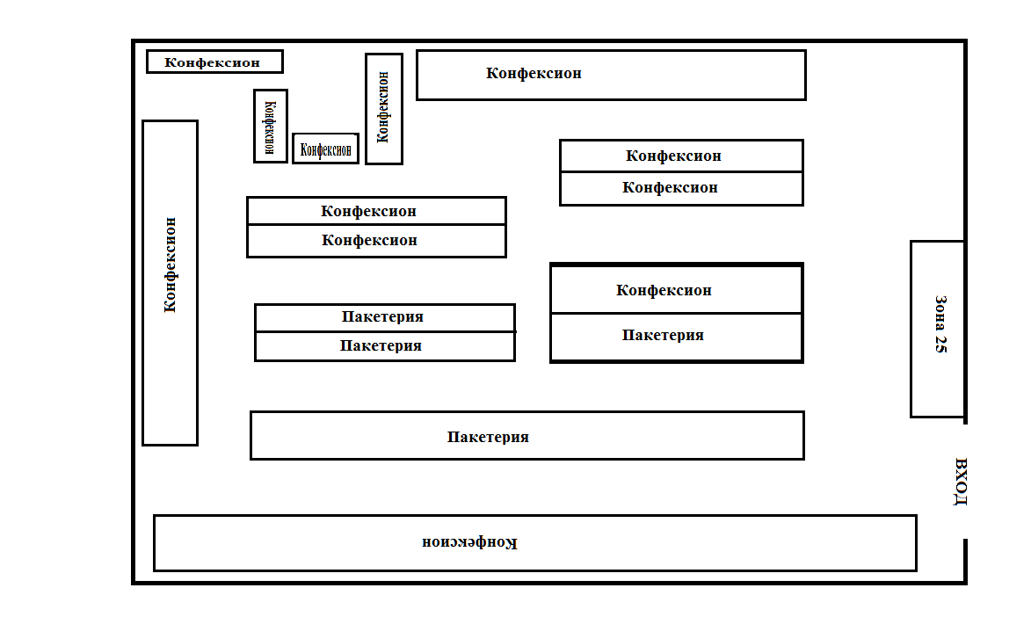
Рис. 1. – Схема внутренней организации женского склада

Рассмотрев организацию каждого из складов, можно сделать вывод, что в целом всё организовано удобно и работники склада с лёгкостью могут найти тут или иную вещь. Но имеются некие неудобства, такие как, например, то, что женская обувь и аксессуары располагаются на втором этаже, в то время как в зале они находятся как на первом, так и на втором и выносить это в оба зала, распределяя по семьям, занимает лишнее время. Также и с одеждой семьи trf, которая на складе находится на первом этаже, а выносить нужно на второй.
Сама организация внутри складов удобная, стремянки позволяют достать нужную вещь, которая находится высоко. Также имеется специальная трость, которая позволяет с пола достать вещи, которые висят высоко, но в основном все пользуются стремянками. Всё оборудование разложено строго по своим местам: цифровая техника хранится в сейфе и выдаётся сотрудникам строго под роспись менеджера, таким образом позволяя не теряться и не может быть украдена, так как на работника записан номер и название оборудования. Вся остальная утварь хранится в кладовой в специально подписанных боксах.

Поставка товаров компании АО «Зара СНГ» в центры дистрибуции производится по схемам, представленнымх на рисунке 2. Также рисунок отражает путь доставки продукции в локальные точки сбыта России и виды транспорта, используемые компанией на всех этапах пути.

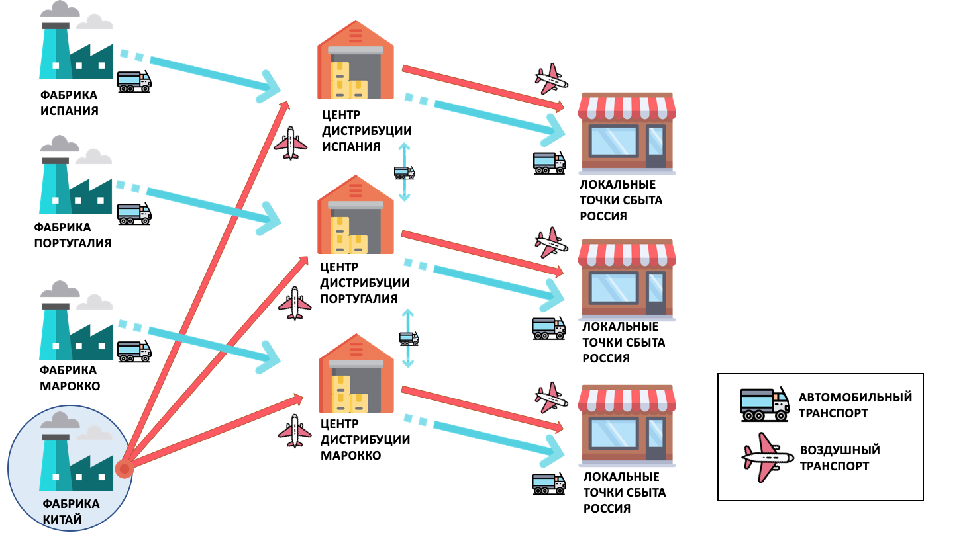

Рис.2 – Схема поставки товаров АО «Зара СНГ»

В настоящее время АО «Зара СНГ» не имеет центров дистрибуции в России. Это приводит к построению неэффективных схем поставок товаров на территорию страны, значительно удлиняет путь доставки товаров, в частности, при доставке продукции с фабрики в Китае.

Задание.

- Оцените организацию складского хранения в АО «Зара СНГ» с позиций логистики и качества.
- Разработайте предложения по совершенствованию организации складирования и размещения товаров на складе компании.
- Является ли, на Ваш взгляд, путь доставки продукции в локальные точки сбыта России оптимальным с учетом построения международной цепи поставки?

Кейс № 2
Совершенствование организации складской деятельности в ЗАО «Русхимсеть»

ЗАО «Русхимсеть» является первым национальным химическим дистрибьютором в нашей стране и странах СНГ. Её деятельность сфокусирована на поставках химического сырья. Свыше 80 % произведённых поставок – «чистая» дистрибуция. Таким образом, склады включены в цепи поставок продукции от поставщиков конечным потребителям.
Компания планомерно формирует и развивает региональную систему реализации. Что касается регионального вектора развития, то он выступает в качестве важного для компании.
Место склада ЗАО «Русхимсеть» отражено на рис. 1.

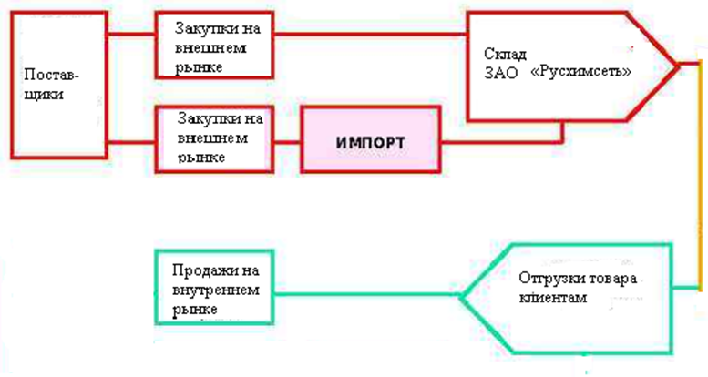
Рис.1. Место склада «Русхимсеть» в логистической цепочке

Компания имеет ряд конкурентов, и для успешной конкуренции ЗАО «Русхимсеть» важны не только цена и качество продукции, но и высокий сервис, что может обеспечить хорошо функционирующий склад, который дает возможность быстро обрабатывать полученные заказы, отгружать продукцию; более того, наличие региональных складов дает возможность снизить затраты на доставку, сократить период доставки реализованной продукции.
Компания активно стремится максимально использовать её складские площади, складские объемы, чтобы снизить логистические затраты, при этом активно старается увеличить количество постоянных клиентов, чтобы товар не залеживался на складе, чтобы у него не истекал срок годности.
На склад в Московской области приходят крупные партии товара из других стран, а затем отсюда товар направляется в иные региональные склады., т.е. данный склад является еще и распределительным. На территории главного склада компании осуществляется приемка товара, а также проверка на соответствие документам (количественно), наличие всей необходимой сопроводительной документации.
Из-за увеличения объемов реализации в целом по ЗАО «Русхимсеть» увеличивается количество партий товара. Именно данный склад принимает материальные входящие потоки по международным цепям, затем отправляет на региональные склады. В результате в настоящее время у складского персонала московского склада есть постоянные переработки, что обусловлено увеличением количества товара, которое необходимо проверить и отпустить не только конечным клиентам, но и отправить в иные регионы РФ.
Товар, который приходит на склад, тут же проверяется. Так как складские площади не позволяют его хранить длительный период, то для проверки наличия продукции, которая приходит из иных стран, у сотрудников склада есть 2-3 дня, чтобы подобное мероприятие не мешало отгрузке клиентам, затем отправляется на региональные склады.
Данный склад был максимально оборудован для более быстрого отпуска продукции клиентам, но в силу расширения деятельности он выступает в качестве основного логистического центра, а складские площади не позволяют уже полноценно хранить необходимый объем продукции.,Поэтому пока компания обходилась четким планированием поступлений партий товаров с целью их проверки с сопроводительными документами.С отсутствием возможности полноценно обрабатывать продукцию, полученную для всех филиалов, существует необходимость расширения складских помещений.

Задание.

- Оцените перспективы совершенствования организации складской деятельности в ЗАО «Русхимсеть».
- Как, на Ваш взгляд, улучшить складской сервис в компании?
- Как можно реформировать структуру управления складским хозяйством ЗАО «Русхимсеть»?

Кейс № 3
Автоматизация склада шин и дисков как фактор улучшения качества оказания логистических услуг: особенности, решения, результаты

Компания «ОЛТА» присутствует на рынке с 1994 года и является официальным дилером ведущих зарубежных и отечественных производителей шин и дисков: Bridgestone, Yokohama, Continental, Hankook, GoodYear, Dunlop, Pirelli, ОАО «Кордиант», ОАО ПО «Алтайский шинный комбинат» (Барнаульский шинный завод), ООО «Литейно-механический завод «СКАД». Кроме того, «ОЛТА» является дистрибутором торговых марок Matador, Gislaved, Replika, LS, Advanti, Catwild, Slik, Enkei, Zormer. «ОЛТА» работает как с оптовыми клиентами, так и с розничными – компания имеет собственную сеть розничных магазинов «Автошина», в которых представлен большой выбор товара и предлагается широкий спектр услуг.
Складской комплекс компании площадью 10 000 м² разделен на три зала. В них организовано стеллажное и напольное хранение автошин, камер, дисков и других автозапчастей: в одном зале хранятся шины, в другом – диски и камеры на паллетах, в третьем – остальной товар. Число наименований продукции достигает 4400 единиц, из них 1100 – активные. Склады оснащены современным оборудованием, ко всем зонам приемки и отгрузки подходят удобные подъезды для автотранспорта.
Шины и диски имеют многочисленные особенности, которые необходимо учитывать для того, чтобы правильно организовать процессы хранения. Помещение склада должно быть защищено от дневного света. В нем не должны храниться другие материалы, растворители и прочие химические вещества. За несколько месяцев хранения в ненадлежащих условиях покрышки и диски могут получить повреждения, которые нельзя будет устранить.
На складе для хранения шин должен соблюдаться специальный противопожарный режим. Автомобильные шины производятся из горючего материала. При пожаре резина воспламеняется, выделяет токсичные вещества, которые наносят вред здоровью и окружающей среде.
Стремясь повысить эффективность и качество работы с клиентами, руководство ООО «ОЛТА» сочло необходимым автоматизировать склад. Поскольку на предприятии уже использовались программные продукты фирмы «1C», в качестве WMS-системы было решено использовать «1С-Логистика:Управление складом» и интегрировать ее с корпоративной информационной системой «1С:Управление торговлей». Исполнителем проекта стала компания AXELOT – создатель «1С-Логистика:Управление складом».
В результате внедрения системы был автоматизирован полный цикл работы склада, включающий все необходимые операции. Созданы мобильные и стационарные рабочие места. Подключены мобильные радиотерминалы сбора данных Motorola МС 3190 и МС 9190, а также стационарные и мобильные принтеры этикеток Zebra.
Благодаря автоматизации удалось обеспечить бесперебойную работу склада без потери производительности, увеличить его пропускную способность, повысить скорость всех технологических процессов. Повышены качество и эффективность работы персонала, уменьшена зависимость от человеческого фактора, исключена пересортица. Как следствие, повысилось качество обслуживания клиентов. Кроме того, внедрение «1С-Логистика:Управление складом» позволило в кратчайшие сроки проводить инвентаризацию склада как целиком, так и по частям, т.е. осуществлять его циклическую инвентаризацию.
В ходе реализации проекта специалисты AXELOT применили ряд нестандартных решений, необходимость которых была обусловлена особенностями технологических процессов склада и хранящейся на нем продукции.
Так, например, для удобства размещения товара в системе реализовано деление на полные и неполные единицы обработки. Полными считаются поддоны, заполненные не только на 100%, но и те, заполненность которых составляет больше половины. Система планирует размещение таких паллет в одну ячейку, что позволяет существенно экономить время и трудозатраты. В противном случае товар с практически полной паллеты пришлось бы размещать в разных (иногда существенно отдаленных друг от друга) ячейках. Данный учет применяется как для моно-, так и для смешанных паллет.
Кроме того, система «1С-Логистика:Управление складом» предоставляет возможность оптимизации работы с буферными ячейками. На складе используется техника двух видов: ричтраки и обычные погрузчики. В системе организовано бесперебойное управление товародвижением с помощью техники обоих видов. Так, если товар будет доставлен на ричтраке, система предложит его водителю поместить товар на одну из верхних ячеек. Если же товар будет доставлен на погрузчике, WMS предлагает поместить его в одном из нижних ярусов, а потом направляет к нему ричтрак и указывает, на какое место в верхних стеллажах его следует переместить.
«Трудно переоценить важность этого проекта, – говорит заместитель директора компании «ОЛТА» Сергей Иовенко – Оптимизировав технологические процессы склада и внедрив WMS, мы получили улучшение работы склада по всем ключевым показателям: сократилось время сборки товаров клиентам, существенно улучшилось качество хранения продукции, очень удобно стало проводить инвентаризационные операции. А конечными результатами проекта стали существенная экономия средств и значительное повышение уровня работы с клиентами. Программа позволяет получать и анализировать информацию о проделанной работе сотрудников, задействованных в складских операциях, и делать выводы о том, где нужно улучшить качество обработки складских процессов, что в конечном итоге приводит к улучшению качества обслуживания клиентов».

Задание.

- Оцените перспективы автоматизации складских процессов.
- Как были учтены особенности продукции, хранящейся на складе (автошины и диски) при автоматизации склада? Какие нестандартные решения это повлекло за собой?
- Каких положительных результатов, на Ваш взгляд, можно достичь в результате автоматизации складских процессов?

Кейс № 4
Комплексные подходы в логистике: складская составляющая в международной цепи поставок

Компания «Юнисис Корпорейшин» с капиталом в 8,7 млрд. долларов была создана на основе слияния двух компьютерных компаний. В настоящее время компания собирается пересмотреть свою политику в отношении операций по логистике в Европейских странах.
«Юнисис» производит и продает компьютерную продукцию, от персональных компьютеров до сложных компьютерных систем. 70 % всего компьютерного оборудования, продаваемого в Европейских странах, производится в США, Канаде, Бразилии и в странах Дальнего Востока.
Внедряя новую политику, компания начала с пересмотра своего положения на теперь уже едином европейском рынке. Анализ процессов организации и осуществления логистических операций показал, что «Юнисис» практически не контролирует процесс доставки товаров потребителям. В то же время имеются варианты совершенствования деятельности.
Первый вариант – создание интегрированной электронной системы по управлению доставкой товаров на основе системы ЭДИ (Electronic Data Interchange), применяемой для планирования, контроля за движением, выставления счетов и мониторинга поступающих средств за отгруженную продукцию.
Второй вариант – это необходимость создания компьютеризированной системы прогнозирования уровней производства для планирования производства, расчета спроса и учета поставок комплектующих изделий. Система должна также помочь с управлением запасами.
Третий вариант – «Юнисис» собирается централизовать управление запасами, для этого можно сократить количество складских помещений. Определено, что компании достаточно иметь 5 основных центральных складов и 14 небольших перевалочных баз. Таким образом, сократится 72 % складской площади и на 76 % – количество запасов, что сильно удешевит издержки содержания запасов.
Четвертый вариант – компания решила сократить количество транспортных компаний, задействованных в обеспечении доставки товаров «Юнисис», при этом упор должен быть сделан на автотранспорт.

Задание.

- Прокомментируйте действия «Юнисис» по совершенствованию своих логистических операций в условиях объединенной Европы.
- Какие положительные и отрицательные последствия, на Ваш взгляд, может вызвать сокращение числа складов компании?
- С какого варианта Вы бы начали трансформацию политики компании? Считаете ли Вы сокращение складов первой из поставленных задач?

Кейс № 5
Влияние технической оснащенности склада на качество оказания логистических услуг

ООО «Progress» владеет складским комплексом и имеет одно складское помещение средних размеров для хранения промышленных товаров, инструментов и автозапчастей, а также одно небольшое складское помещение для хранения продуктов питания (они не оснащены холодильными установками). Устаревший склад является слабым звеном в цепи поставок продукции компании.
Фирма имеет парк работающих складских машин и оборудования, но возникла необходимость его расширения. Парк состоит из 20 морально и физически устаревших машин. Механики сами ремонтируют и обслуживают технику.
Возможно оставить все как есть; однако, если фирма хочет стать конкурентоспособной и прибыльной, то следует, прежде всего, достичь таких показателей, как скорость, интенсивность, надежность и качество работы. Это невозможно без перехода на импортную четко функциональную технику. Так, погрузчики используют для перемещения грузов со склада в железнодорожный состав, переездов между складскими помещениями, разгрузки транспортных средств. Штабелеры используют непосредственно для складирования: подъем, установка в паллетных рядах. И так происходит на каждом участке. Ошибки при выборе погрузочной техники могут привести к негативным последствиям, в том числе достаточно тяжелым (например, невозможности выполнения определенных работ, авариям).
Мировой рынок погрузочной техники большой, но выбрать ее в соответствии с критериями «эффективность-цена-качество» можно лишь при правильной постановке задачи.
При выборе погрузочно-разгрузочной техники необходимо исходить из того, какие функции должна выполнять та или иная складская техника. Один-два дизельных/газовых погрузчика грузоподъемностью (г/п) от 1,6 до 9 т с высотой подъема до 7 м или электрический погрузчик г/п от 1 до 5 т с высотой подъема до 7 м могут удовлетворить потребности небольшого с малыми оборотами грузов состава.
Для складов средней загруженности на небольших и средних площадях необходим парк погрузочно-разгрузочной техники, который состоит из мобильных унифицированных машин, способных обрабатывать груз по схеме: «автомобиль (вагон) – рампа – состав – стеллаж». На таких работах лучше всего зарекомендовали себя трехколесные вилочные электропогрузчики г/п 1-2 т со строительной высотой до 2,05 м, что позволяет делать выгрузки прямо из автомобиля/вагона, доставку груза на склад и размещение его на стеллажах с высотой верхней ячейки до 4,5 м. Ширина рабочего прохода при этом должна быть от 3,02 до 3,345 м.
Для небольших складов (продукты питания, промышленные товары, инструменты, автомобильные запчасти, фармацевтика) применяют ручные штабелеры поводкового типа г/п 1-2 т, с высотой подъема до 5,35 м и рабочим проходом от 2,269 м.
Для крупных складов с большой номенклатурой товаров и постоянным товарооборотом используют самые дорогие в классе складской техники ричтраки с трехсторонней обработкой груза г/п 1-1,5 т с высотой подъема до 14,25 м и рабочим проходом от 1,44 м.
В этом году складская техника подешевела, но инструменты и запчасти к ней подорожали на 15-20 %. Вместе с повышением цен на энергоносители и инфляцией это привело к тому, что средние цены на приобретение и обслуживание складской техники и инструментов не только не уменьшились, а даже увеличились. Что касается прошлых лет, то в 2019 г. инструменты подорожали на 26 %.

Задание.

- Охарактеризуйте ценовые тенденции, господствующие на мировом рынке складской техники.
- Ответьте на вопросы:
- Есть ли необходимость в техническом переоснащении складов фирмы «Progress» (или рассмотреть вариант полного закрытия фирмы)?
- Является ли это переоснащение финансово целесообразным? Обоснуйте свою точку зрения.
- Какая складская техника, в случае необходимости, должна быть закуплена для переоснащения складского помещения, для хранения промышленных товаров, инструментов и автозапчастей?
- Какая складская техника, в случае необходимости, должна быть закуплена для переоснащения складского помещения для хранения продуктов питания?
- В чем преимущества и недостатки переоснащения складских помещений фирмы «Progress»?
Кейс № 6
Спутниковые технологии на службе логистики – система Satellite Shuttle

Наряду с широко распространёнными технологиями хранения и перемещения грузов с применением стандартных паллетных стеллажей, за последние годы были разработаны новые интегрированные системы, которые совместили в себе сразу несколько типов стеллажного оборудования.
В случае хранения однотипного товара с небольшим ассортиментом и высокой оборачиваемостью для максимального использования пространства склада в настоящее время широкое распространение получило использование набивных стеллажей типа Drive-in.
Пожалуй, основным недостатком набивных стеллажей является неудобство обработки грузов, расположенных в глубине стеллажа, особенно в случае использования системы Drive-in с глубиной хранения более 8 паллет. Поскольку все операции по складированию внутри стеллажей целиком и полностью возложены на оператора погрузчика, время обработки товара существенно зависит от того, насколько точно и аккуратно он будет манипулировать грузами. Решить эту проблему призвана система Satellite Shuttle.
Система Satellite Shuttle позволяет использовать до 85 % площади хранения, оптимизировать человеческие ресурсы, сэкономить на закупке подъёмно-погрузочной техники.
Для хранения с системой Satellite Shuttle достаточно одной единицы техники, исключается необходимость использования погрузчика внутри стеллажной системы, что позволяет избегать повреждения стеллажей. Всю сложную работу по перемещению грузов берет на себя специальная тележка, дистанционно управляемая оператором при обслуживании стеллажей, работающая в единой системе управления в случае автоматизированного складского комплекса.
Данная тележка снабжается четырьмя или восемью специальными роликами, с помощью которых она перемещается внутри каналов стеллажей по стальным направляющим. Благодаря специальной геометрии, направляющие способны выдерживать вес не только самой тележки.
При данной технологии оператор погрузчика или ричтрака всего лишь доставляет поддон с грузом в начало яруса хранения или к подъемному механизму (лифт), а всю операцию по перемещению груза внутри зоны хранения берет на себя спутниковая тележка.
Satellite Shuttle «Comitas» способна перемещать грузы горизонтально в глубь канала, подниматься вверх (смена ярусов) при помощи WMS системы, что ускоряет работу склада и делает эксплуатацию склада эффективнее.
Преимущества автоматизированной шаттловой системы:
- эффективное использование площади склада;
- высокая скорость обработки грузов;
- легкий переход между системами хранения;
- большой диапазон глубины хранения;
- высокая безопасность эксплуатации стеллажной системы.

Чтобы спутниковая система могла работать на протяжении полной рабочей смены, в тележке устанавливается батарея необходимой емкости. После рабочей смены тележка помещается в специальное устройство для подзарядки на срок от 3 до 6 часов, в зависимости от емкости батареи, либо батарея внутри тележки меняется на заряженную так же, как в стандартном электрическом вилочном погрузчике или штабелере.
Satellite Shuttle идеально подходит для:
- Хранения набивного типа;
- Холодильных складов;
- Буферного хранения или подготовки заказов.
Система идеально подходит для складов холодильного типа, так как позволяет максимально использовать объем холодильной камеры и значительно сокращает время маневрирования.
Основные преимущества системы перед другими набивными системами:
• уменьшение времени на выполнение операций – Satellite Shuttle перемещает поддоны горизонтально по каналам. Таким образом, погрузчику не нужно въезжать в канал;
• больше типов груза в одном блоке. Система позволяет хранить различные типы грузов в едином блоке стеллажей (отдельный тип товара для каждого канала);
• большее количество поддонов в глубину;
• увеличение объемов продукции;
• увеличение эффективности хранения. Возможность хранения товаров одного типа в нескольких разных каналах увеличивает объем эффективного складирования;
• снижение риска повреждений стеллажной системы. Поскольку погрузчики не попадают в каналы, снижается риск повреждения несущих элементов системы;
• снижение риска аварий. Из-за отсутствия необходимости погрузчикам въезжать в канал и благодаря особенностям стеллажной системы, риск возникновения аварий практически отсутствует;
• увеличение производительности работы операторов. Устраняя большое количество маневров, выполняемых погрузчиками, водители выполняют большее количество операций за меньшее время.

Все указанные инновации позволяют существенно увеличить глубину хранения до 20–30 паллето-мест, что в итоге повышает долю используемой под хранение площади склада до 90–95 %. Вместе с комплектной стоимостью системы в пересчете на паллето-место, ненамного превышающей стоимость места хранения в набивном стеллаже, конечный пользователь получает довольно интересное решение по цене, поскольку эта система в два раза дешевле системы гравитационных стеллажей, но предоставляет клиенту все преимущества принципа LIFO или FIFO, в зависимости от требований, предъявляемых к организации хранения и обработки грузов на складе.
Satellite Shuttle системы широко применяются в Европе, и спрос на них постоянно растет. Все более популярными они становятся и в России.
Стеллажи с системой «Шаттл» удобны и просты в эксплуатации. Для управления подвижной платформой не требуется каких-либо специфических навыков так как платформа полностью автоматизирована. Все что требуется – это профессионализм операторов штабелеров. Поэтому возникает кадровый вопрос. Дело в том, что «Шаттл» ронять нежелательно. Он хоть и защищен от ударов, но его частые падения все же сказываются на работоспособности.
Стеллажи с системой «Шаттл» могут похвастаться наличием целого ряда преимуществ, но имеются у них и определенные недостатки. Главным из них являются высокие требования к геометрии поддона и размещенном на нем грузе. Зачастую их приходится перекладывать, чтобы разместить на складском месте.

Задание.

- Охарактеризуйте преимущества и недостаки системы «Шаттл» – что из них перевешивает?
- Внедрение системы «Шаттл» связано с человеческим фактором: с одной стороны, она требует высокой квалификации обслуживающего персонала (с ее внедрением возможна ротация кадров), с другой стороны она приведет к сокращению численности складского персонала, так как заменит его на операциях. Как Вы считаете, нужно ли учитывать социальный фактор при внедрении средств автоматизации?

Источник информации: журнал "Складской комплекс" http://www.skladcom.ru/articles.aspx?articles=1028

Примерный Перечень вопросов для устного опроса на практических занятиях

1) Охарактеризуйте информационные потоки в складской логистике.
2) Дайте определение понятия «склад».
3) Каковы задачи складской логистики?
4) Как рассчитать площадь склада?
5) В чем состоят особенности функционирования складов в различных функциональных областях логистики?
6) Как называется форма товародвижения, при которой доставка товара потребителю происходит без участия склада?
7) При доставке каких видов товаров целесообразно использовать прямые поставки, минуя склад?
8) В чем состоит разница в понятиях:
«склад», «терминал», «логистический центр»?
9) Правомерно ли употреблять термины: «таможенно-логистический склад», «таможенно-логистический терминал»?
10) Правомерно ли употреблять термины: «таможенно-логистический склад», «таможенно-логистический терминал»?
11) Каковы тенденции рынка складской недвижимости в России в современных условиях кризиса?
12) Что представляют собой специализированные склады?
13) Что мы понимаем под «складским хозяйством»?
14) Какое количество наименований продукции может храниться на крупном складе?
15) Как определить класс склада?

Примерный перечень Вопросов к зачету

1. Роль и место склада в логистической системе.
2. Определение, задачи складской логистики.
3. Функции складирования.
4. Тенденции развития складской логистики.
5. Складская сеть и складское хозяйство.
6. Особенности функционирования складов в различных функциональных областях логистики.
7. Классификация складов в логистике.
8. Характеристики складов класса А+, А, В+, В, С, D.
9. Многоэтажные и многоярусные склады в мегаполисах.
10. Выбор формы собственности склада.
11. Ключевые факторы выбора комбинации форм собственности.
12. Преимущества и недостатки различных форм собственности складов.
13. Затраты на строительство склада.
14. Выбор места для строительства склада.
15. Обоснование оптимального месторасположения распределительного центра.
16. Технология подбора заказов «по свету».
17. Управление логистическим процессом на складе: логистическая координация и операционное управление грузопереработкой.
18. Концепция Good to Man в складской логистике.
19. Развитие сервиса Cross-docking.
20. Схема логистического процесса.
21. Стратегия слоттинга.
22. Выбор видов и размеров склада.
23. Организация разгрузки.
24. Работа с бракованными товарами на складе.
25. Приемка грузов от перевозчиков. Требования к зоне приемки.
26. Технология грузопереработки на складе.
27. Современные тенденции в техническом оснащении склада.
28. Средства механизации складов.
29. Средства автоматизации складов.
30. Виды подъемно-транспортного оборудования склада.
31. Оборудование для поддержания режимов хранения.
32. Стеллажи.
33. Средства пакетирования.
34. Поддоны, палеты и ящики.
35. Упаковочные материалы.
36. Хранение товаров: размещение, укладка, организация и режимы хранения.
37. Основные параметры склада.
38. Маркировка грузов.
39. Отправка товаров со склада.
40. Формирование грузовой единицы.
41. Основные рабочие зоны склада.
42. Пакетирование грузов.
43. Особенности организации логистической деятельности в складских комплексах как звеньях международной цепи поставок.

Задача 1

Компания решила приобрести склад в Москве для хранения оборудования, поступающего из Франции.
Предполагаемый годовой грузооборот склада должен составить Q = 20 тыс. т.
Количество выходных дней в году – 120.
Определить тип склада и запасы на складе; построить цепи поставок оборудования.

Задача 2.

Грузы на склад поступают повагонными отправками из Словакии. Максимальное поступление – А = 5 вагонов в сутки. Средняя масса груза в одном вагоне q= 30 тонн; коэффициент, учитывающий дополнительную площадь для проезда электропогрузчиков, служебных помещений и др. k= 1,4; средняя нагрузка на 1 м² – G = 0,85 тонн; срок хранения грузов – t_{хр} = 2 дня.
Определить площадь крытого склада для грузов.

Задача 3.

Годовой грузооборот склада составляет Q_{год} = 450 тыс. т, полезная площадь склада S_{пол} = 600 м².
Рассчитать грузонапряженность 1 м² общей площади склада.

Задача 4.

С целью завоевания новых рынков сбыта руководство компании решило открыть филиал в соседнем регионе.
Необходимо определить целесообразность строительства собственного склада, если прогнозируемый годовой грузооборот будущего склада составит 10000 т, длительность нахождения товарных запасов на складе – 29 дней.
На строительство склада предполагается выделить 1500 тыс. руб., постоянные затраты, связанные с функционированием склада, составляют 750 тыс. руб., стоимость обработки 1 т грузопотока – 0,7 руб. в сутки.
Анализ рынка складских услуг данного региона показал, что средняя стоимость использования 1 кв. м грузовой площади наемного склада составляет 3,9 руб. в сутки. Количество рабочих дней склада – 254, год не високосный. Нормативный срок окупаемости капитальных вложений составляет 6-7 лет.

